Конспект урока русского языка в 3 классе по программе «Перспектива»

Учитель Семёнова Татьяна Николаевна

Тема урока: «Что рассказало слово»

Цель урока: организация деятельности обучающихся по наблюдению над ролью слова в речевом общении и роли жеста как помощника в общении и предшественника слова.

Задачи: - воспитывать интерес к предмету, уважение к родному языку, коммуникативные
качества личности; речевой этикет;
- развивать речь, мышление, воображение, наблюдательность, умение добывать
информацию, используя энциклопедии и словари;
- продолжить работу над изучением лексического значения слова, познакомить с
фразеологизмами, их ролью в речи.

УУД: личностные – формирование положительной мотивации к изучению родного языка;
регулятивные – выполнение заданий в соответствии с целью, целенаправленный
поиск ответа на поставленный вопрос, контроль и оценка своих знаний;
познавательные – осмысление роли слова и жеста в общении;
коммуникативные – овладение умениями слушать и вступать в диалог, продуктивно
сотрудничать с одноклассниками при работе в паре, в группе.

Ход урока.
I Оргмомент.
Учитель входит в класс и, ни слова не говоря, жестами (кивок головы) приветствует учеников, «просит» их присесть за парты (жест руками) и быть внимательными во время урока (указав пальцами на свои глаза, уши).
- Ребята, всё ли вам было понятно? (Нет, не всегда)
- Почему? Чего не хватило для точного понимания учителя? (Слова. Вы ничего не говорили, не объясняли.)
Как вы думаете, чему будет посвящён наш урок? (Словам)
II Актуализация знаний
Верно, одно из слов мы с вами сейчас запишем.
Работа по 3 группам.
Раздаю задания на листах:
Расшифруйте и запишите слово, в котором:
- первая буква – это последняя буква в слове «мороз» («З»);
- вторая буква – это первая гласная буква в слове «мороз» («О»);
- третья буква – это первая буква в слове «олень» («О»);
- четвёртая буква – это общая буква в словах «папоротник», «пенал», «пирог» («П»);
- пятая буква – это первая буква алфавита («А»);
- шестая буква – это «лишняя» среди букв : Д, Ж, Р, В («Р»);
- седьмая буква – это последняя буква в слове – отгадке к следующей загадке:
«Сидит дед во сто шуб одет.
Кто его раздевает, тот слёзы проливает» («К»)
( Зоопарк)
- Называть слово, которое у вас получилось нельзя. Вам его необходимо «изобразить», используя жесты и мимику так, чтобы ваши одноклассники из других групп смогли его угадать и назвать.(………..). Все три группы разгадали слово «зоопарк». Ребята, каждый из вас по – своему изображал одно и тоже слово, «зоопарк».
А теперь скажите мне, пожалуйста, что же такое зоопарк. ( … где животных разных стран держат в клетках, что бы люди могли их видеть… клетки с тиграми, лисами и другими животными)
Когда вам было проще объяснить значение этого слова, а нам понять? (Когда использовали слова. При помощи слов.)
Всё, что есть в окружающем мире мы можем назвать, используя слова. Каждое слово имеет своё лексическое значение.

III Постановка учебной задачи.
Как вы думаете, чему будет посвящён наш урок? ( Изучению слов.)
Какие же задачи стоят перед нами на этом уроке? (Изучить значения слов, познакомиться с новыми словами)
Я буду рада, если к концу урока вы узнаете новые слова, выражения и будете использовать их в своей речи.
IV Открытие нового знания.
В начале урока вы объясняли мне, что такое зоопарк. А если бы вы не знали значение этого слова, что бы сделали для того, чтобы ответить на вопрос, что такое зоопарк? (Спросили бы у друзей, взрослых, нашли бы ответ в интернете, поискали бы в энциклопедиях и словаре.)
Какой словарь поможет нам узнать о значении слов? (Толковый словарь. Словарь русского языка.)
Работа со словарём. Работа в группах. Узнайте из словарей, что такое зоопарк. (Дети находят в словарях значение слова, сравнивают определения.)
Ну что же, как видите, мы, люди научились общаться с помощью слов, поэтому жесты нам уже не нужны. Права ли я? (Да. Наверное. Нет. ) Мнения разделились. Давайте обратимся за помощью к учебнику
Работа с учебником. Упражнение 91, 92.
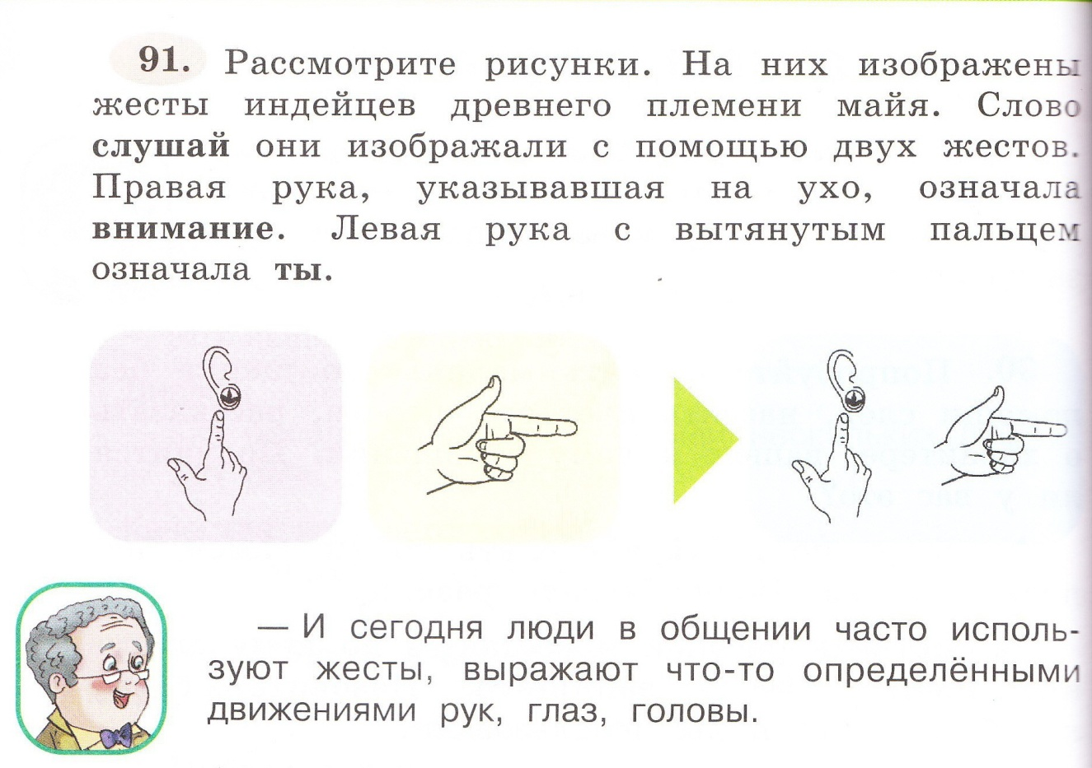

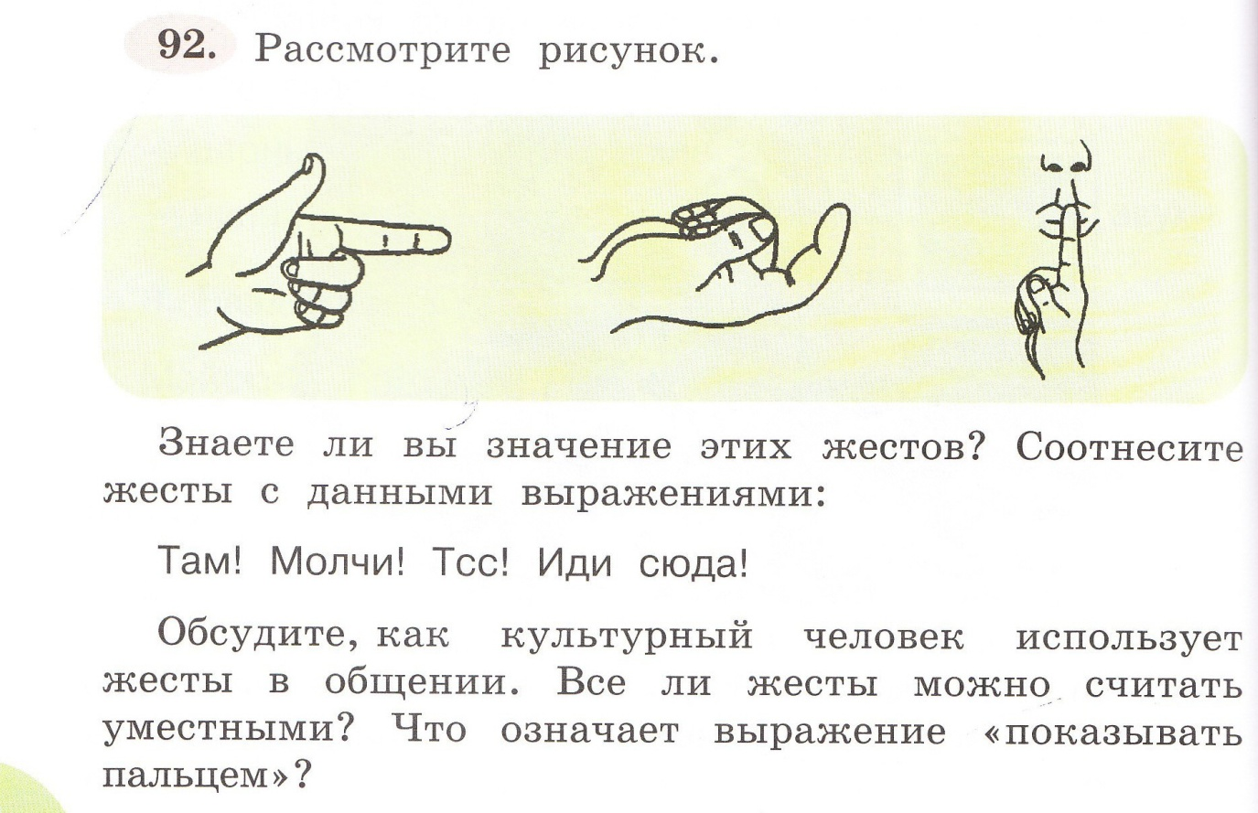

V Физминутка.
В современном мире люди в общении часто используют жесты, выражают что – то определёнными движениями рук, глаз, головы. Давайте мы вспомним эти жесты.
Погрозите друг другу пальцем; а теперь покажите, что ваш класс самый лучший;
Согласитесь с этим (кивок головы); порадуйтесь удаче друзей (хлопаем в ладоши);
Молча ответьте на вопрос, правда ли, что вы учитесь во 2 классе? (качают головой);
Попрощайтесь с кем – то. (Помахать рукой).
Сейчас представьте, что вы дайвер, опустились на глубину 5 метров под воду. Как вы покажете инструктору, что у вас всё хорошо? Вам надо всплыть?
Итак, жесты сохранились в общении, делают его красочнее, а порой просто необходимы.
Дома постарайтесь узнать ещё что – нибудь интересное о жестах. А мы продолжаем.
VI Открытие нового знания.
Работа с учебником. Страница 61.Читаем слова профессора Самоварова.
Жесты не только сохранились в нашем общении. Мы часто словами описываем жесты. Наш язык до сих пор хранит такие обороты речи. Это устойчивые выражения (фразеологизмы).
С каким новым словом встретились? (Фразеологизмы). Что же это такое? (Устойчивые выражения). Что значит устойчивые? (Постоянные, не меняются). Фразеологизм – это отдельное слово? (Это выражения, то есть несколько слов.)
Давайте найдём определение слова «фразеологизм» в словаре. (…)
Употребление фразеологизмов в нашей речи помогает делать её более яркой и выразительной. Убедимся в этом, выполнив задание:
Определить, где выражение "ни пуха, ни пера" употреблено в
переносном смысле. Объяснить смысл фразеологизма.
Рано утром мама - квочка Через час едва живой,
В класс отправила сыночка Петушок идёт домой
Говорила: - Не дерись, Ковыляет еле - еле
Не дразнись, не петушись. Он со школьного двора
Поспеши, уже пора А на нём и в самом деле
Ну, ни пуха, ни пера Нет ни пуха, не пера

(В первом случае мама пожелала удачи, а во втором петушок в прямом смысле пришёл без перьев после драки).
А если нам сложно объяснить, то мы можем воспользоваться словарём. Каким? (Толковым. Специальным. Фразеологическим.). Верно, фразеологическим. Найдите толкование выражения «ни пуха, ни пера».

VII Первичное закрепление.
Вернёмся в зоопарк. Допишем названия нескольких животных, используя фразеологизмы.

- голоден, как…(волк);
- хитёр, как…(лиса);
- болтлив, как…(попугай);
- труслив, как…(заяц);
- нем, как…(рыба);
- животное, имеющее хобот…(слон);
- надутый, как…( индюк);
- мокрая, как…(курица).
Какое слово не записали? (Слон). Почему? (Это не фразеологизм.) А кто знает фразеологизм со словом «слон»? (Делать из мухи слона) Объясните его. Проверьте по словарю.
VIII Самостоятельная работа.
Время на прогулку по зоопарку истекло. Есть ли в этом предложении фразеологизм? (Время истекло.) Объясните. Проверьте по словарю.
Самостоятельная работа. Упражнение 95. Самопроверка (ответы на слайдах).

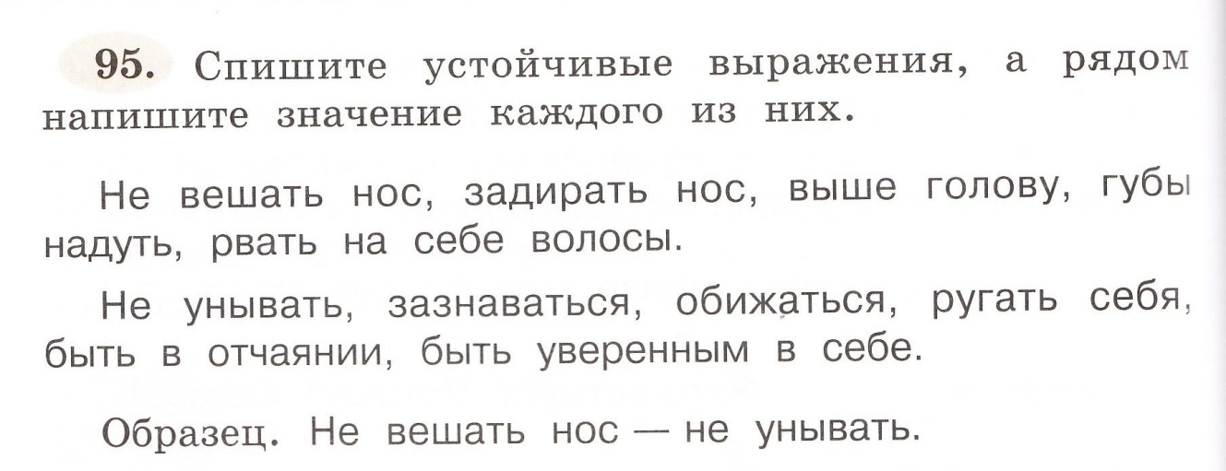

IX Физминутка. (С использованием ИКТ)
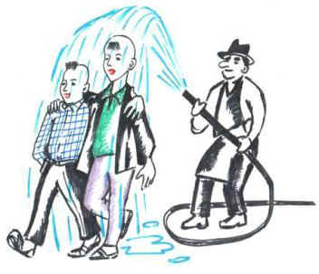
Вы хорошо справились с заданием. А теперь помогите закончить стихи, используя фразеологические обороты. (На слайдах ответы: рисунок и фразеологизм)

Дружнее этих двух ребят
На свете не найдёшь.
О них обычно говорят:
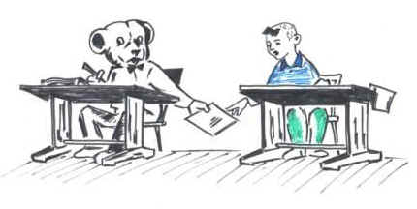
… (Водой не разольёшь.)

Товарищ твой просит украдкой
Ответы списать из тетрадки.
Не надо, ведь этим мы другу
Окажем…(Медвежью услугу).

Объясните эти фразеологизмы. Используйте словарь при необходимости.

X Включение нового в систему знаний и повторение.
Работа в группах.
По данным фразеологизмам составить рассказ «В зоопарке».
- затаив дыхание;
- водой не разольёшь;
- совать нос;
- еле волочили ноги;
- ни больше, ни меньше;
- рукой подать.
При необходимости можно использовать фразеологический словарь.
( Коля и Петя – друзья. Про них говорят, что их водой не разольёшь.
Однажды мальчики решили пойти в зоопарк, который расположен рядом с их домом.
Затаив дыхание ребята переходили от клетки к клетке. Им очень понравились обезьянки, которые очень любят всюду совать свой нос. Целый день, ни больше ни меньше, прогуляли мальчики по зоопарку и очень устали. Домой они шли, еле волоча ноги.Хорошо, что до дома было рукой подать. Но, не смотря ни на что, мальчики остались довольны своей прогулкой.)
Расскажите получившиеся истории своим друзьям – одноклассникам, используя при необходимости жесты.
Рассказы получились очень интересными. В этом вам помогли фразеологизмы и жесты. Какой совет можно дать человеку, который хотел бы, чтобы его слушали, затаив дыхание? ( Использовать фразеологизмы, жесты). И многое другое… Но об этом на следующих уроках…

XI Рефлексия.
А пока представьте, что возвращаясь домой, вы встретили профессора, который всё знает о фразеологизмах. Что бы вы ещё хотели узнать от него по этой теме? (Как появились фразеологизмы? Появляются ли сейчас? Какие на его взгляд самые интересные фразеологизмы…)
Ну что ж, на последующих уроках мы постараемся ответить и на эти вопросы.
А наш урок окончен. Спасибо за сотрудничество.
Я желаю вам удачи! Ни пуха, ни пера! До свидания! (Учитель машет рукой.)

